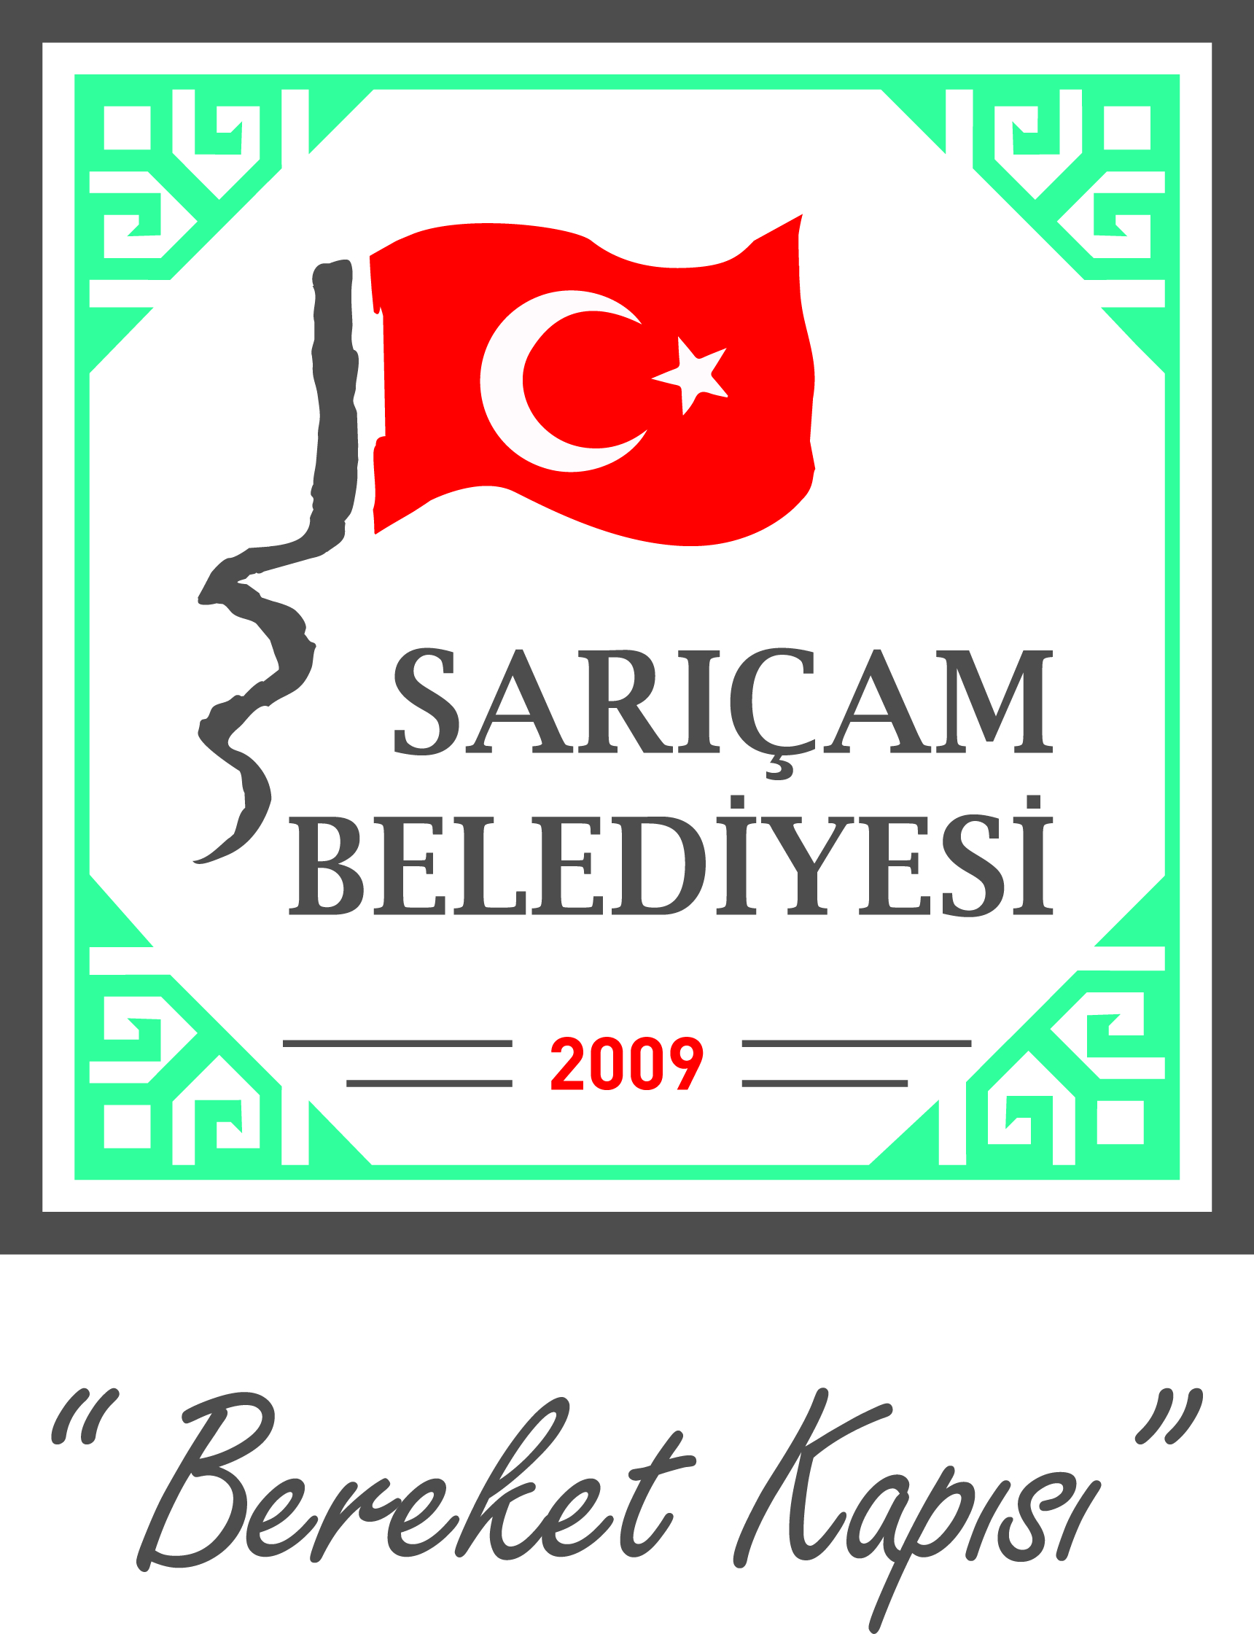
T.C
SARIÇAM BELEDİYESİ
PARK ve BAHÇELER MÜDÜRLÜĞÜ
KAMU HİZMET STANDARTLARI TABLOSU

SIRA NO | SUNULAN HİZMETİN ADI | BAŞVURUDA İSTENİLEN BELGELER | HİZMETİ TAMAMLAMA SÜRESİ  (EN GEÇ)
1 | Yeşil Alanlarda Ot Temizliği | Dilekçe, e-posta, Turkuaz Masa Kayıtları, Çağrı Merkezi Kayıtları | 7 Gün
2 | Çim Biçimi | Dilekçe, e-posta, Turkuaz Masa Kayıtları, Çağrı Merkezi Kayıtları | 7 Gün.
3 | Çalı Budama | Dilekçe, e-posta, Turkuaz Masa Kayıtları, Çağrı Merkezi Kayıtları | 7 Gün.
4 | Ağaç Budama | Dilekçe, e-posta, Turkuaz Masa Kayıtları, Çağrı Merkezi Kayıtları | Mevsim dahilinde  7 Gün
5 | Ağaç Kesim Talebi (Uygunluğunun Kontrolü) | Dilekçe, e-posta, Turkuaz Masa Kayıtları, Çağrı Merkezi Kayıtları | 3 Gün
6 | Bank Talebi | Dilekçe, e-posta, Turkuaz Masa Kayıtları, Çağrı Merkezi Kayıtları | İhale dosyasından karşılandığından 3-6 Ay Vevcutta var ise 5 Gün

Başvuru esnasında yukarıda belirtilen belgelerin dışında belge istenilmesi veya başvuru eksiksiz belge ile yapıldığı halde, hizmetin belirtilen sürede tamamlanmaması durumunda ilk müracaat yerine ya da ikinci müracaat yerine başvurunuz.

İlk Müracaat Yeri : İkinci Müracaat Yeri :
İsim : Erdoğan Haluk ALTAN İsim : Halit BOZ
Unvan : Park ve Bahçeler Müdürü Unvan : Belediye Başkan Yardımcısı
Adres : Sarıçam Belediye Binası Adres : Sarıçam Belediye Binası
Tel : 0322 341 08 08 Tel : 0322 341 08 08
Faks : 0322 341 41 09 Faks : 0322 341 41 09
E-Posta : leylasapmaz@saricam.bel.tr E-Posta : ehaltan@hotmail.com

